אוניברסיטת אריאל
החטיבה האקדמית - כלכלה
מבחן בקורס : השלמה לתואר שני במתמטיקה לתלמדי כלכלה
מועד א' סמסטר קיץ, שנה"ל תש"ע 8/10/2010
מספר הקורס 3080401
שם המרצה : אלכסנדר קפלונובסקי

הוראות כלליות:
- חלק ראשון: עליך לתת תשובות לכל השאלות של החלק הראשון.
חלק שני :עליך לפתור סה''כ 4 בעיות מתוך 6 בעיות.
הסבר/י ונמק/י את תשובותיך
- נא לסמן על כריכת המחברת איזה שאלות בחרת.
- כל תשובה חייבת בנימוקים ברורים ומסודרים.
- חומר עזר: דף הנוסחאות המצורף. מחשבון כיס רגיל.
- משך הבחינה : 150 דקות.

חלק ראשון
(משקל: 50 נק')

שאלה 1 (25 נק')

בכר 2 תחוך 3 פונקציות הבאות, חקור אותן על פי הקריטריונים הבאים ושרטט את גרף הפונקציה :
תחום הגדרה, נקודות חיתוך עם הצירים, תחומי עלייה וירידה, נקודות קיצון, תחומי קמירות וקעירות, נקודות פיתול, אסימפטוטות אנכיות אופכיות ומשופעות.

$y=\frac{x}{x^{2}−1} y={\text{xe}}^{−x} y=x{\text{ln}}^{2}x$
פיתרונות:

$$y=\frac{x}{x^{2}−1}$$

1. $x≠−1; x≠1$
2. אי-זוגית: $f(−x)=\frac{−x}{{\left(−x\right)}^{2}−1}=−\frac{x}{x^{2}−1}=−f(x)$
3. $x=0;y=0$

4. $\begin{aligned}y'=\frac{x^{2}−1−x\left(2x\right)}{{\left(x^{2}−1\right)}^{2}}=−\frac{1+x^{2}}{{\left(x^{2}−1\right)}^{2}} \\ y'<0\end{aligned}$
פונקציה יורדת לכל x $y'<0⇒$

אין מינימום
אין מקסימום

5. $\begin{aligned}y\text{''}=−\frac{2x{\left(x^{2}−1\right)}^{2}−\left(1+x^{2}\right)2\left(x^{2}−1\right)2x}{{\left(x^{2}−1\right)}^{4}}=2x\frac{x^{2}+3}{{\left(x^{2}−1\right)}^{3}} \\ y\text{''}=0⇒x=0\end{aligned}$

פונקציה קעורה $x<−1; 0<x<1⇒y\text{''}<0$
פיתול $x=0⇒y\text{''}=0$
פונקציה קמורה $−1<x<0; x>1⇒y\text{''}>0$
6.
$$\begin{aligned}\underset{x→−1^{+}}{\text{lim}}\frac{x}{x^{2}−1}=∞; \underset{x→−1^{−}}{\text{lim}}\frac{x}{x^{2}−1}=−∞; \\ \underset{x→1^{+}}{\text{lim}}\frac{x}{x^{2}−1}=∞; \underset{x→1^{−}}{\text{lim}}\frac{x}{x^{2}−1}=−∞;\end{aligned}$$
אסימפטוטה אנכית: $x=−1; x=1;$
גבול $\underset{x→±∞}{\text{lim}}\frac{x}{x^{2}−1}=0$: אסימפטוטה אופכית $y=0$

7. שרטוט
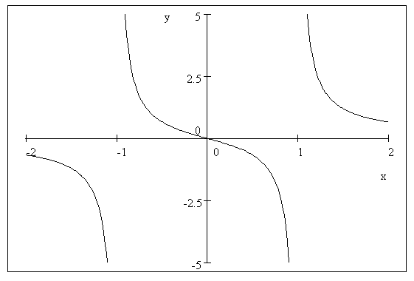

$$y={\text{xe}}^{−x}$$

1. $x∈R$
2. כללית: $f(−x)=(−x)e^{x}=−{\text{xe}}^{x}≠f(x)\text{and}≠−f(x)$
3. $x=0;y=0$

4. $\begin{aligned}y'=\left(1−x\right)e^{−x} \\ y'=0⇒x=0;x=1\end{aligned}$
פינקציה יורדת $y'<0⇒ x>1$
פינקציה עולה $y'>0⇒x<1$

אין מינימום $x=0; y=0$
מקסימום $x=1; y=e^{−1}≈0\text{.}\text{37}$

5. $\begin{aligned}y\text{''}=\left(x−2\right)e^{−x} \\ y\text{''}=0⇒x=2\end{aligned}$

פונקציה קעורה $x<2 ⇒y\text{''}<0$
פיתול $x=2⇒y\text{''}=0$
פונקציה קמורה $x>2⇒y\text{''}>0$
6.
תחום הגדרה $x∈R$ : אין אסימפטוטה אנכית
גבול $\underset{x→−∞}{\text{lim}}{\text{xe}}^{−x}=−∞; \underset{x→+∞}{\text{lim}}{\text{xe}}^{−x}=0$: אסימפטוטה אופכית $y=0 (x>0)$

גבול $m=\underset{x→−∞}{\text{lim}}\frac{{\text{xe}}^{−x}}{x}=−∞$: אין אסימפטוטה משופעת

7. שרטוט

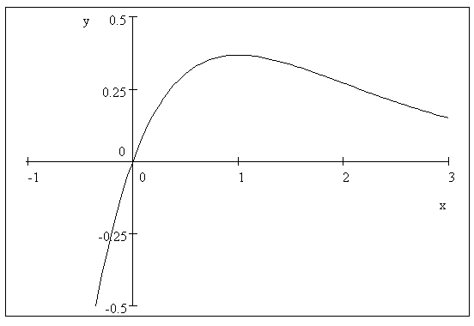

$$y=x{\text{ln}}^{2}x$$

1. $x>0$
2. כללית: $x>0$
3. $y=0⇒x=1$

4. $\begin{aligned}y'={\text{ln}}^{2}x+x\frac{2\text{ln}x}{x}=\text{ln}x\left(\text{ln}x+2\right) \\ y'=0⇒x=e^{−2}\end{aligned}$
פינקציה יורדת $y'<0⇒e^{−2}<x<1$
פינקציה עולה $y'>0⇒x<e^{−2}; x>1$

מינימום $x=1; y=0$
מקסימום $x=e^{−2}; y=4e^{−2}≈0\text{.}\text{54}$

5. $\begin{aligned}y\text{''}=\frac{2\text{ln}x}{x}+2\frac{1}{x}=\frac{2}{x}\left(\text{ln}x+1\right) \\ y\text{''}=0⇒x=e^{−1}\end{aligned}$

פונקציה קעורה $x>e^{−1}⇒y\text{''}<0$
פיתול $x=e^{−1}⇒y\text{''}=0$
פונקציה קמורה $x<e^{−1}⇒y\text{''}>0$

6. $\underset{x→0^{+}}{\text{lim}}x{\text{ln}}^{2}x=0$ אין אסימפטוטה אנכית
גבול $\underset{x→+∞}{\text{lim}}x{\text{ln}}^{2}x=∞$ אין אסימפטוטה אופכית
גבול $m=\underset{x→∞}{\text{lim}}\frac{x{\text{ln}}^{2}x}{x}=\underset{x→∞}{\text{lim}}{\text{ln}}^{2}x=∞$: אין אסימפטוטה משופעת
7. שרטוט

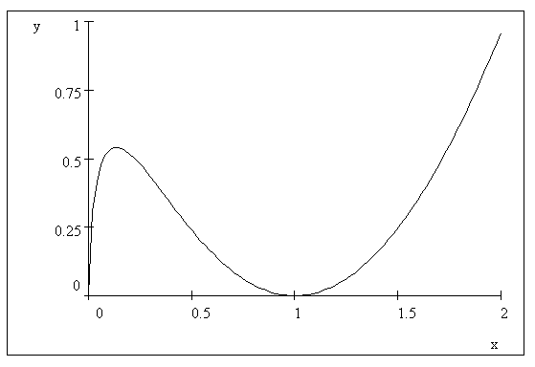

שאלה 2 (25 נק')

חשב 3 מתוך 4 האינטגרלים הבאים

$$\int{\frac{3x^{3}−\text{64}x+\text{67}}{x^{2}−5x+4}}\text{dx} \int{\frac{\text{ln}x}{x^{2}}}\text{dx} \int{x⋅\sqrt[3]{2x−5}\text{dx}} \int_{1}^{e}{\frac{{\left(\text{ln}x\right)}^{3}}{x}\text{dx}}$$

פותרונות:
$$\begin{aligned}\int{\frac{3x^{3}−\text{64}x+\text{67}}{x^{2}−5x+4}}\text{dx}=\int{\left(3x+\text{15}+\frac{−x+7}{x^{2}−5x+4}\right)}\text{dx}= \\ \int{\left(3x\right)}\text{dx}+\int{\text{15}⋅\text{dx}+\int{\left(\frac{1}{x−4}\right)}\text{dx}+\int{\left(\frac{−2}{x−1}\right)}\text{dx}=\frac{3x^{2}}{2}+\text{15}x−2\text{ln}\left|x−4\right|−2\text{ln}\left|x−1\right|+C} \\ \int{\frac{\text{ln}x}{x^{2}}}\text{dx}=\left|\begin{matrix}u=\text{ln}x & \text{du}=\frac{1}{x}\text{dx} \\ \text{dv}=\frac{1}{x^{2}}\text{dx} & v=−\frac{1}{x}\end{matrix}\right|=−\frac{1}{x}\text{ln}\left|x\right|−\int{(−\frac{1}{x})⋅\frac{1}{x}\text{dx}}=−\frac{\text{ln}\left|x\right|}{x}−\frac{1}{x}+C \\ \\ \\ \int{x⋅\sqrt[3]{2x−5}\text{dx}}=\left|\begin{matrix}u=x & \text{du}=\text{dx} \\ \text{dv}=\sqrt[3]{2x−5}\text{dx} & v=\frac{3}{8}\sqrt[3]{{\left(2x−5\right)}^{4}}\end{matrix}\right|= \\ x⋅\frac{3}{8}\sqrt[3]{{\left(2x−5\right)}^{4}}−\int{\frac{3}{8}\sqrt[3]{{\left(2x−5\right)}^{4}}\text{dx}}=\frac{3}{8}\left(x\sqrt[3]{{\left(2x−5\right)}^{4}}−\frac{3}{\text{14}}\sqrt[3]{{\left(2x−5\right)}^{7}}\right)+C \\ \text{or} \\ \int{x⋅\sqrt[3]{2x−5}\text{dx}}=\left|\begin{matrix}\begin{aligned}t=\sqrt[3]{2x−5} \\ x=\frac{t^{3}+5}{2}\end{aligned} \\ \text{dx}=\frac{3}{2}t^{2}\text{dt}\end{matrix}\right|=\int{\frac{t^{3}+5}{2}}⋅t⋅\frac{3}{2}t^{2}\text{dt}=\frac{3}{4}\int{t^{6}}\text{dt}+\frac{\text{15}}{4}\int{t^{3}}\text{dt}=\frac{3}{\text{28}}t^{7}+\frac{\text{15}}{\text{16}}t^{4}= \\ \frac{3}{\text{28}}\sqrt[3]{{\left(2x−5\right)}^{7}}+\frac{\text{15}}{\text{16}}\sqrt[3]{{\left(2x−5\right)}^{4}}+C \\ \\ \int_{1}^{e}{\frac{{\left(\text{ln}x\right)}^{3}}{x}\text{dx}}=\left|\begin{matrix}t=\text{ln}x \\ \begin{aligned}\text{dt}=\frac{\text{dx}}{x} \\ x=1⇒t=0 \\ x=e⇒t=1\end{aligned}\end{matrix}\right|=\int_{0}^{1}{t^{3}}\text{dt}=\frac{t^{4}}{4}‖\begin{matrix}1 \\ \\ 0\end{matrix}=\frac{1}{4}\end{aligned}$$

חלק שני
פתור 5 מתוך 7 השאלות הבאות
(משקל: 50 נק')

שאלה 1 (10 נק')
מצא את משוואת המשיק לגרף הפונקציה $y=\sqrt{5−4x}$ העובר דרך הנקודה על גרף הפונקציה שבה $x=−1$

פתרון:
$$y'=−\frac{2}{\sqrt{5−4x}}; y'(−1)=−\frac{2}{3}; y(−1)=3; y−3=−\frac{2}{3}\left(x+1\right); y=−\frac{2}{3}x+2\frac{1}{3}$$

שאלה 2 (10 נק')

חשב את השטח הכלוא בין הגרפים של הפונקציות $y=x^{2}$ ו- $y=\sqrt{x}$
פתרון: $x≥0; \sqrt{x}=x^{2}⇒x=0;x=1$
$$S=\int_{0}^{1}{\left(\sqrt{x}−x^{2}\right)\text{dx}=\frac{2}{3}\sqrt{x^{3}}−\frac{x^{3}}{3}|\begin{matrix}1 \\ \\ 0\end{matrix}}=\frac{1}{3}$$

שאלה 3 (10 נק')
מצא את הפונקציה $f(x)$, אם נתון ש- $f'(x)=\frac{x^{2}+2}{x+1}$ו- $f(−2)=0$
פתרון:

$$\begin{aligned}f(x)=\int{\frac{x^{2}+2}{x+1}\text{dx}}=\int{\left(x−1+\frac{3}{x+1}\right)\text{dx}}=\frac{x^{2}}{2}−x+3\text{ln}\left|x+1\right|+C; \\ f(−2)=0⇒2−(−2)+3\text{ln}1+C=0;⇒C=−4; \\ f(x)=\frac{x^{2}}{2}−x+3\text{ln}\left|x+1\right|−4\end{aligned}$$
שאלה 4 (10 נק')

מצא את תחומי הקמירות והקעירות ואת הנקודות הפיתול של הפונקציה $y=\frac{x^{2}}{e^{x}}$
פתרון:
$$\begin{aligned}y'=\frac{x\left(2−x\right)}{e^{x}}; y\text{''}=\frac{x^{2}−4x+2}{e^{x}}; \\ y\text{''}=0⇒x=0;x=2±\sqrt{2} \left(x_{1}≈0\text{.}\text{59};x_{2}≈2\text{.}\text{41}\right)\end{aligned}$$
פונקציה קעורה $2−\sqrt{2}<x<2+\sqrt{2}; ⇒y\text{''}<0$
פיתולים $x=2±\sqrt{2}⇒y\text{''}=0$
פונקציה קמורה $x<2−\sqrt{2}; x>2+\sqrt{2}⇒y\text{''}>0$

שאלה 5 (10 נק')
מצא את כול האסימפטוטות של הפונקציה $y=\frac{2x^{3}}{7x^{2}−1}$
פתרון:
תחום הגדרה $x≠−\frac{1}{\sqrt{7}};x≠\frac{1}{\sqrt{7}}$
$$\begin{aligned}\underset{x→−{\frac{1}{\sqrt{7}}}^{+}}{\text{lim}}\frac{2x^{3}}{7x^{2}−1}=∞; \underset{x→−{\frac{1}{\sqrt{7}}}^{−}}{\text{lim}}\frac{2x^{3}}{7x^{2}−1}=−∞; \\ \underset{x→{\frac{1}{\sqrt{7}}}^{+}}{\text{lim}}\frac{2x^{3}}{7x^{2}−1}=∞; \underset{x→{\frac{1}{\sqrt{7}}}^{−}}{\text{lim}}\frac{2x^{3}}{7x^{2}−1}=−∞;\end{aligned}$$
אסימפטוטות אנכיות: $x=−\frac{1}{\sqrt{7}}; x=\frac{1}{\sqrt{7}};$
גבול $\underset{x→∞}{\text{lim}}\frac{2x^{3}}{7x^{2}−1}=\begin{matrix}∞ & \end{matrix}\underset{x→−∞}{\text{lim}}\frac{2x^{3}}{7x^{2}−1}=−\begin{matrix}∞ & \end{matrix}$: אין אסימפטוטות אופכיות

גבול $n=\underset{x→∞}{\text{lim}}\frac{2x^{3}}{7x^{2}−1}−\frac{2}{7}x=\begin{matrix}0 & \end{matrix}m=\underset{x→∞}{\text{lim}}\frac{2x^{3}}{x\left(7x^{2}−1\right)}=\frac{2}{7}$: אסימפטוטה משופעת $y=\frac{2}{7}x$

שאלה 6 (10 נק')

חשב/י את הגבולות הבאים
$$\underset{x→1}{\text{lim}}\frac{x\text{ln}x+x−1}{x−1} \underset{x→∞}{\text{lim}}\left(\sqrt{2x^{2}+7x}−\sqrt{2x^{2}−1}\right)$$
פתרון:
$$\begin{aligned}\underset{x→1}{\text{lim}}\frac{x\text{ln}x+x−1}{x−1}=\underset{x→1}{\text{lim}}\frac{\text{ln}x+x\frac{1}{x}+1}{1}=\frac{\text{ln}1+2}{1}=2 \\ \\ \underset{x→∞}{\text{lim}}\left(\sqrt{2x^{2}+7x}−\sqrt{2x^{2}−1}\right)=\underset{}{\underset{x→∞}{\text{lim}}\frac{(2x^{2}+7x)−(2x^{2}−1)}{\sqrt{2x^{2}+7x}+\sqrt{2x^{2}−1}}}=\underset{}{\underset{x→∞}{\text{lim}}\frac{7x+1}{\sqrt{2}x+\sqrt{2}x}}=\frac{7}{2\sqrt{2}}\end{aligned}$$

שאלה 7 (10 נק')

מחיר שיחת טלפון אחת הוא ½ שקל ומספר השיחות החודשי הממוצע הוא 200. על כל 5 אגורות שמעלים את מחיר השיחה יורד מספר השיחות החודשי הממוצע ב-10. מצא מה צריך להיות מחיר שיחה אחת כדי שההכנסה תהיה מקסימלית ?

פתרון:
X – כמה פעמים מעלים מחיר שיחה ב-5 אגורות?. פונקציית החנסה תהיה: $f(x)=(0\text{.}5+0\text{.}\text{05}x)(\text{200}−\text{10}x)$
$$\begin{aligned}f(x)=(0\text{.}5+0\text{.}\text{05}x)(\text{200}−\text{10}x)=−0\text{.}5x^{2}+5x+\text{100} \\ \text{200}−\text{10}x>0⇒x<\text{20} \\ f'(x)=−x+5=0 \\ x=5 \\ f\text{''}(5)=−5<0⇒\text{max}\end{aligned}$$
מחיר שיחה $(0\text{.}5+0\text{.}\text{05}x)=0\text{.}5+0\text{.}\text{05}∗5=0\text{.}\text{75}$
את ההכנסה המקסימלית $f(x)=(0\text{.}5+0\text{.}\text{05}∗5)(\text{200}−\text{10}∗5)=0\text{.}\text{75}∗\text{150}=\text{112}\text{.}5$

